**作业**

**需求：获取穿过居民地面要素的道路要素个数，并将被穿过居民地面要素的NAME属性值赋值给穿过道路要素的CLASS1属性，其余道路要素CLASS1属性赋“未穿过居民地面”。**

**要求：1.关键代码需添加注释；2.理清功能的整体逻辑**

**作业提交：1.该功能的代码；2.实现功能的思路，可在功能代码开头注释书写也可另起文档书写。（实现该功能的关键步骤）；3.穿过居民地面的道路要素个数。**

**RESA（居民地面）字段：**

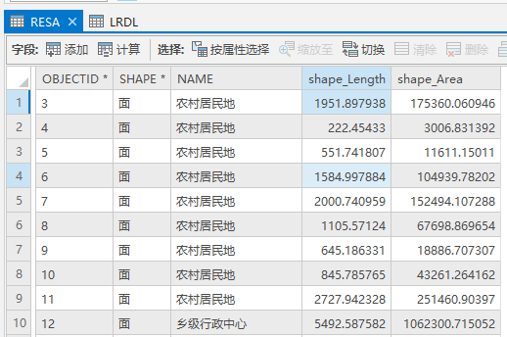

**LRDL（道路）字段：**

